Queridas Familias:

Una vez más nuestros estudiantes en una celebración cultural británica, nos ofrecerán la obra PASSPORT, para expresarnos a través del arte sus aprendizajes en inglés.
Así mismo conoceremos un poco de la historia de nuestro colegio con la presentación de la obra para teatro “El Ruiseñor y La Rosa”. Disfrutaremos de la interpretación de canciones con el acompañamiento musical que harán nuestros estudiantes artistas, llevándonos por épocas de los 60; 70; 80 y de la actualidad.
Con el arte de la danza y los juegos coreográficos, nuestros estudiantes expresaran los mitos, las leyendas y la cultura de los estados que conforman el Reino Unido.
PASSPORT se llevara a cabo en el parque de Villa Del Rio en la carpa Británica, el día 06 de octubre en horario de 09:00am a 12:30pm.
En este contexto también están todas las familias y amigos invitados a apreciar en el colegio el 04 de octubre de 08:00am a 09:00am las investigaciones hechas sobre los Estados del Reino Unido, en donde se apreciara la comprensión de lectura de nuestros estudiantes y las producciones escriturales en inglés.
Disfrutemos los aprendizajes en ingles de nuestros hijos, apoyándolos y participando con su asistencia.

Ustedes son nuestros invitados especiales!!!
SEMANA BRITANICA
PASSPORT

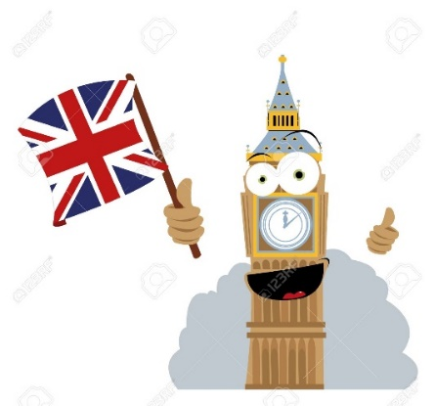
EUROPEOS DE INGLATERRA
DUENDES
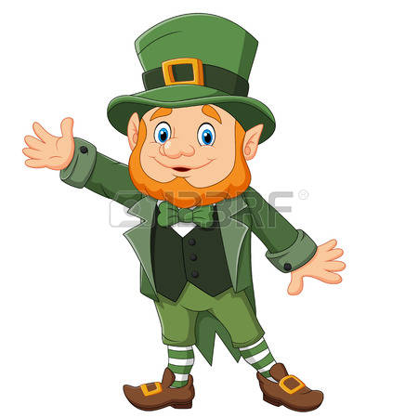

GRUPOS MUSICALES

MASCARAS

HADAS
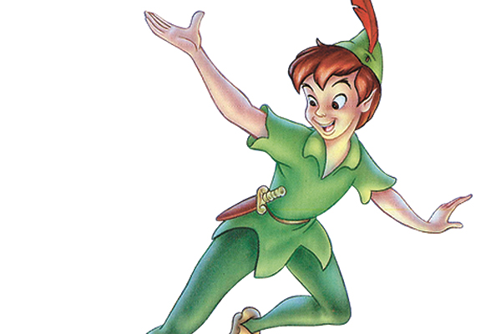
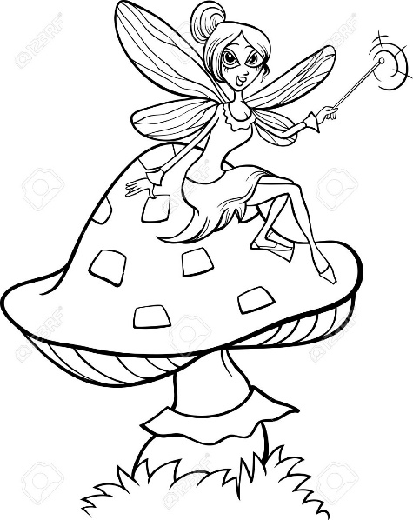
PETER PAN

